Nama : Tristan Vitorio Sinaga
NIM : 2802400710
Title : Inspect HTML
Category : Web Exploitation
Difficulty : Easy
Source : https://play.picoctf.org/practice/challenge/275?page=1&search=INSPECT
Goal
Mencari flag dari web yang dikasih.
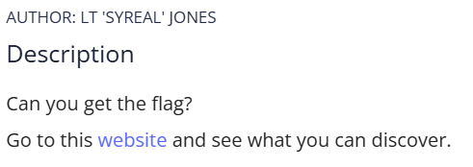
http://saturn.picoctf.net:65309/
Solution
Langkah 1 : Inspect
Karena soalnya tentang inspect, berarti kita diminta untuk membuka inspect dari web yang dikasih. Apa sih itu inspect? Inspect adalah fitur di web yang memungkinkan kita melihat, memodifikasi, dan menganalisis struktur HTMLnya.

Langkah 2 : Buka Inspect di webnya
Buka dulu webnya. Akan muncul seperti ini.
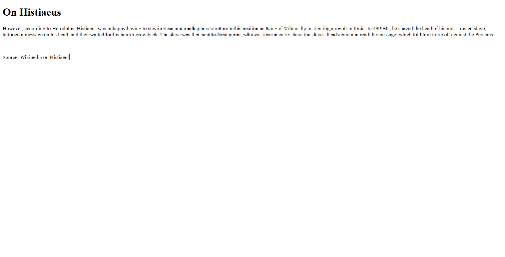

Klik kanan pada mouse di web pagesnya. Akan muncul pilihan seperti ini.
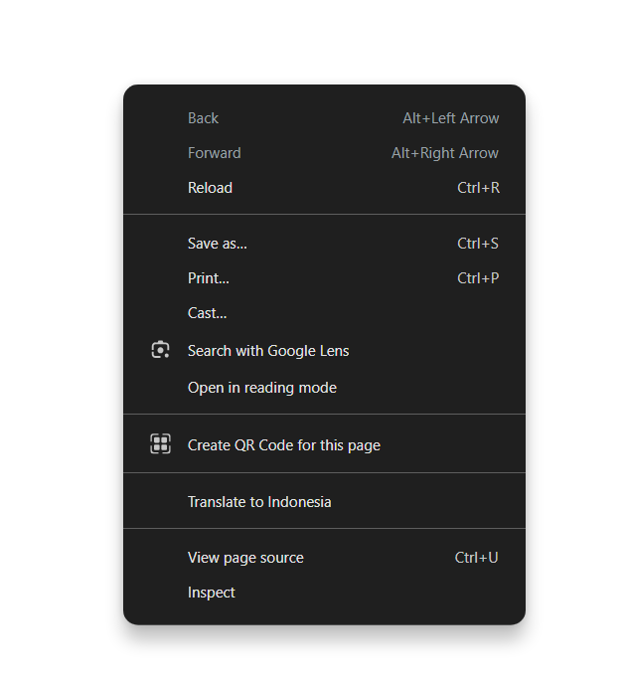
Pilih inspect dipaling bawah. Akan muncul struktur HTMLnya.
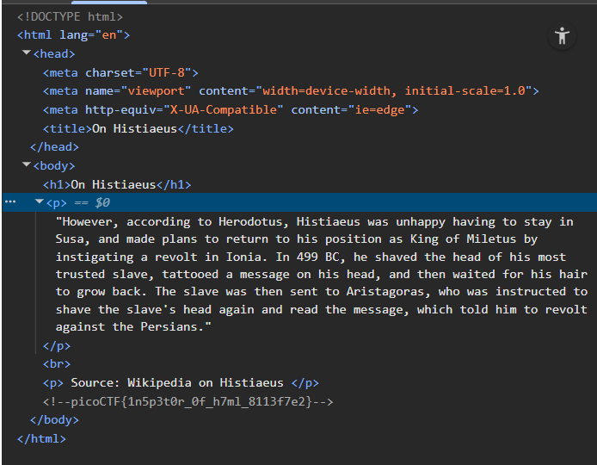

Dan kita mendapatkan flagnya. Flag = picoCTF{1n5p3t0r_0f_h7ml_8113f7e2}. Klik kanan pada bagian flagnya, dan pilih copy element.

Learning Lesson
- Apa itu inspect HTML?
Conclusion
Belajar tentang struktur HTML sederhana, dan cara melihat struktur HTML di suatu web.

